1. Giới Thiệu

MinHashLSH (MinHash Locality Sensitive Hashing) là một phương pháp sử dụng trong xử lý dữ liệu lớn (big data) để tìm kiếm các phần tử tương đồng trong một tập dữ liệu lớn. Phương pháp này kết hợp giữa MinHash và LSH (Locality Sensitive Hashing) để hiệu quả hóa quá trình tìm kiếm các cặp phần tử tương đồng.

2. MinHash

MinHash là một phương pháp để ước lượng độ tương đồng giữa hai tập hợp phần tử. Ý tưởng cơ bản của MinHash là sử dụng các hàm băm ngẫu nhiên để tạo ra các bản tóm tắt của các tập hợp dữ liệu. Bằng cách này, MinHash giảm chiều của dữ liệu, làm cho việc so sánh các tập hợp trở nên nhanh chóng và hiệu quả hơn.

3. LSH

Locality Sensitive Hashing (LSH) là một kỹ thuật được sử dụng để tìm kiếm các phần tử tương đồng trong một tập dữ liệu lớn. LSH chia tập dữ liệu thành các nhóm nhỏ (buckets) bằng cách sử dụng hàm băm sao cho các phần tử tương đồng có khả năng rơi vào cùng một nhóm với xác suất cao.

4. MinHashLSH

MinHashLSH kết hợp MinHash và LSH để tìm kiếm các phần tử tương đồng trong một tập dữ liệu lớn. Cụ thể, quá trình MinHash được sử dụng để tạo ra các bản tóm tắt của các phần tử trong tập dữ liệu, sau đó LSH được áp dụng để nhóm các phần tử có bản tóm tắt tương tự vào cùng một nhóm.

5. Cách Hoạt Động

Bước 1: Xây dựng MinHash Signature: Mỗi phần tử trong tập dữ liệu được biểu diễn bằng một tập hợp các giá trị MinHash.

Bước 2: Phân nhóm với LSH: Các giá trị MinHash được chia thành các nhóm sử dụng kỹ thuật LSH. Các phần tử có các giá trị MinHash tương tự sẽ rơi vào cùng một nhóm.

Bước 3: Tìm kiếm tương đồng: Khi có một truy vấn mới, MinHash của nó được tạo ra và sử dụng để tìm kiếm trong các nhóm đã được tạo ra trước đó. Các phần tử có giá trị MinHash gần giống với giá trị MinHash của truy vấn sẽ được trả về là các phần tử tương đồng.

6. Ứng Dụng

Xử lý dữ liệu lớn: MinHashLSH được sử dụng phổ biến trong việc xử lý dữ liệu lớn để tìm kiếm các phần tử tương đồng.

Phát hiện sự tương đồng trong dữ liệu: Nó có thể được sử dụng để phát hiện các mẫu hoặc sự tương đồng giữa các tài liệu văn bản, hình ảnh, hoặc dữ liệu khác.

7. Kết Luận

MinHashLSH là một phương pháp hiệu quả để tìm kiếm các phần tử tương đồng trong dữ liệu lớn. Bằng cách kết hợp MinHash và LSH, nó giúp giảm chi phí tính toán và tăng tốc độ trong quá trình tìm kiếm và phân tích dữ liệu.

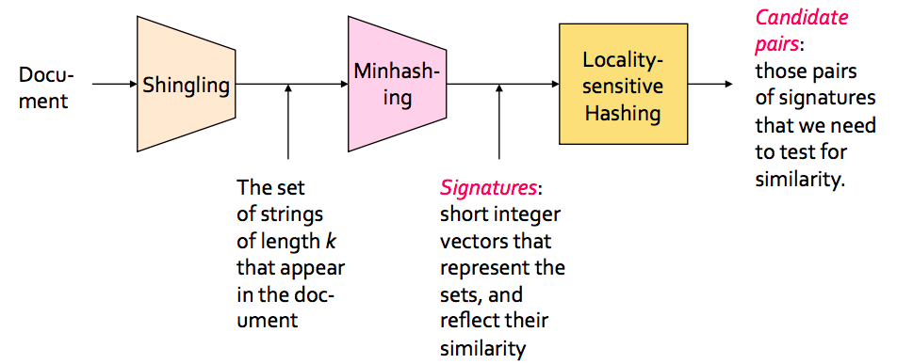

**Thuận lợi và khó khăn với câu 1 In-memory MinHashLSH**

a) Câu 1:

Thuận Lợi:

- Hiệu suất tốt với dữ liệu nhỏ: Do sử dụng xử lý in-memory, đặc biệt với dữ liệu nhỏ, hiệu suất có thể cao

- Dễ quản lý và kiểm soát: Với dữ liệu lưu trữ trong bộ nhớ, quản lý và kiểm soát dữ liệu trở nên dễ dàng hơn. Điều này giúp giảm thiểu các vấn đề về quản lý tệp và quản lý phiên làm việc với dữ liệu lớn.

Dễ dàng triển khải: Sử dụng Pandas cho phép triển khai MinHashLSH dễ dàng với cú pháp gọn gàng và ít mã.

- Dễ dàng kiểm soát: Với việc lưu trữ dữ liệu trong bộ nhớ, quản lý và kiểm soát dữ liệu trở nên dễ dàng hơn so với việc lưu trữ trên đĩa.

Khó Khăn:

- Hạn chế dung lượng bộ nhớ: Dữ liệu lớn có thể vượt quá khả năng bộ nhớ của máy tính, gây ra hiện tượng giảm hiệu suất hoặc thậm chí là lỗi.

- Chậm trong xử lý dữ liệu lớn: Với dữ liệu lớn, việc sử dụng Pandas có thể dẫn đến hiệu suất kém do yêu cầu nhiều bộ nhớ và thời gian xử lý lâu hơn.

- Khả năng mở rộng của code hạn chế: Khó khăn trong việc mở rộng khi cần xử lý dữ liệu lớn hơn. Do hạn chế về dung lượng bộ nhớ, việc mở rộng tài nguyên tính toán trở nên phức tạp và đắt đỏ.

**Thuận lợi và khó khăn với câu 1**

b) Câu 2: LargeDataMinHashLSH

Thuận Lợi:

- Xử lý được dữ liệu lớn: PySpark cung cấp khả năng xử lý dữ liệu lớn với khả năng mở rộng dễ dàng trên các cụm tính toán.

- Hiệu suất tốt với dữ liệu lớn: PySpark được tối ưu hóa để xử lý dữ liệu lớn, giúp tăng hiệu suất và giảm thời gian xử lý so với việc sử dụng Pandas trên một máy đơn lẻ.

- Khả năng mở rộng: PySpark cho phép mở rộng tài nguyên tính toán và bộ nhớ thông qua việc sử dụng cụm tính toán, giúp giải quyết được vấn đề của dữ liệu lớn và yêu cầu tính toán phức tạp.

Khó Khăn:

- Khó khăn hơn trong việc sử dụng: PySpark yêu cầu một quá trình học hỏi phức tạp hơn so với Pandas, đặc biệt đối với những người mới bắt đầu.

- Khó khăn trong Debug: Xử lý lỗi và debug trên một cụm tính toán có thể phức tạp hơn so với môi trường đơn lẻ.